ПИШПЕК
Сведения для этой эпохи пока не найдены
42.88488, 74.61774

Фотография пока не добавлена
РУССКИЙ
Сведения для этой эпохи пока не найдены.

ФРУНЗЕ
Школа
42.88488, 74.61774
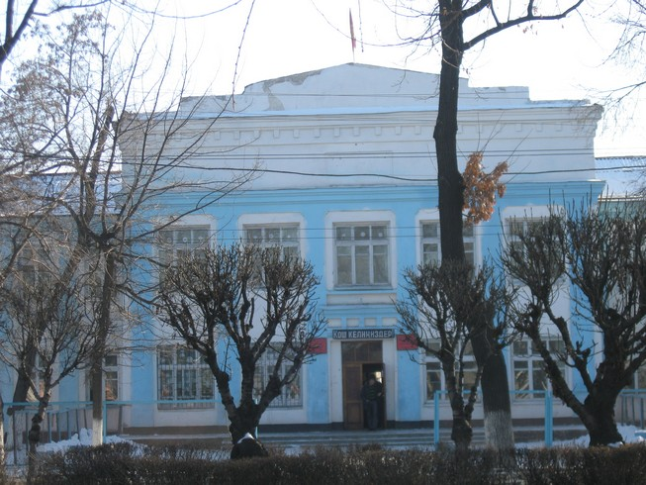
Школа · Владимира Петрова
РУССКИЙ Школа
Фото Владимира Петрова.
Источник: https://bimap.su/description/frunze/14_Shkola.txt · BIMAP
Фотографии и материалы принадлежат их авторам; лицензия не указана

БИШКЕК
Сведения для этой эпохи пока не найдены
42.88488, 74.61774

Фотография пока не добавлена
РУССКИЙ
Сведения для этой эпохи пока не найдены.

